LAB6-Sec
Réalisé par Salma AIT ZIDAN
Préparation de l'environnement d'analyse :
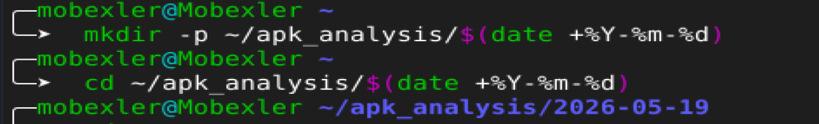
Création un dossier daté pour l'analyse :

Copier l'APK à analyser dans ce dossier :
Vérifier l'intégrité de l'APK :
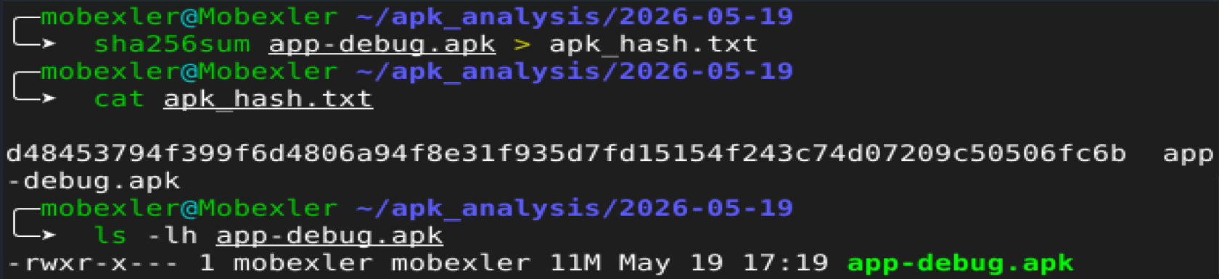
Documenter l'environnement d'analyse :
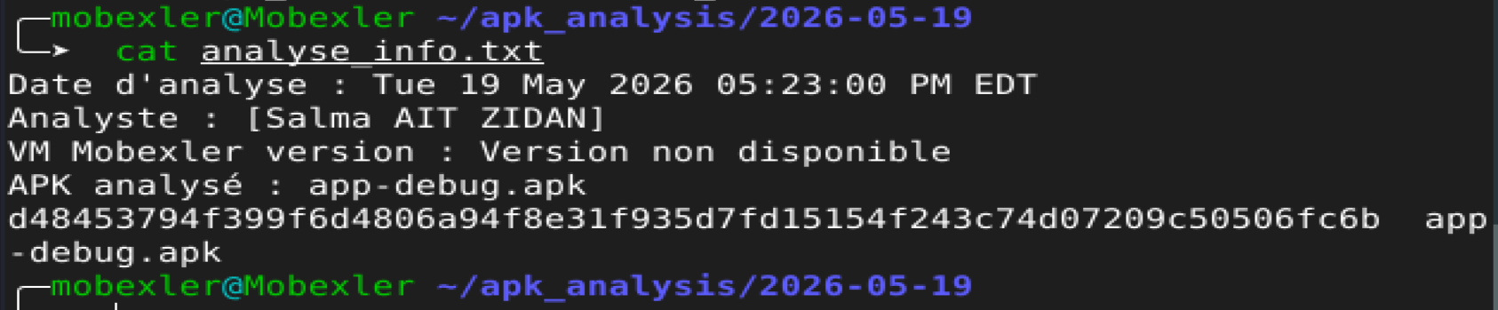
Lancement de MobSF :
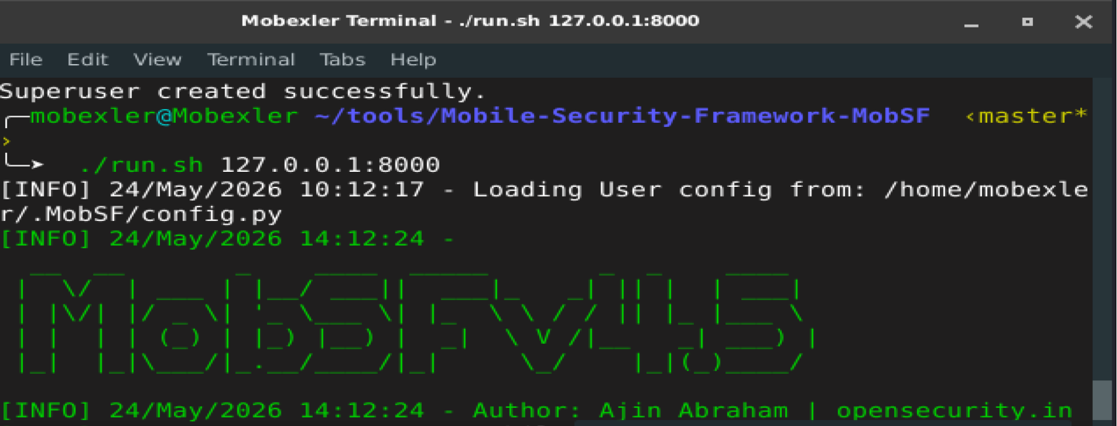
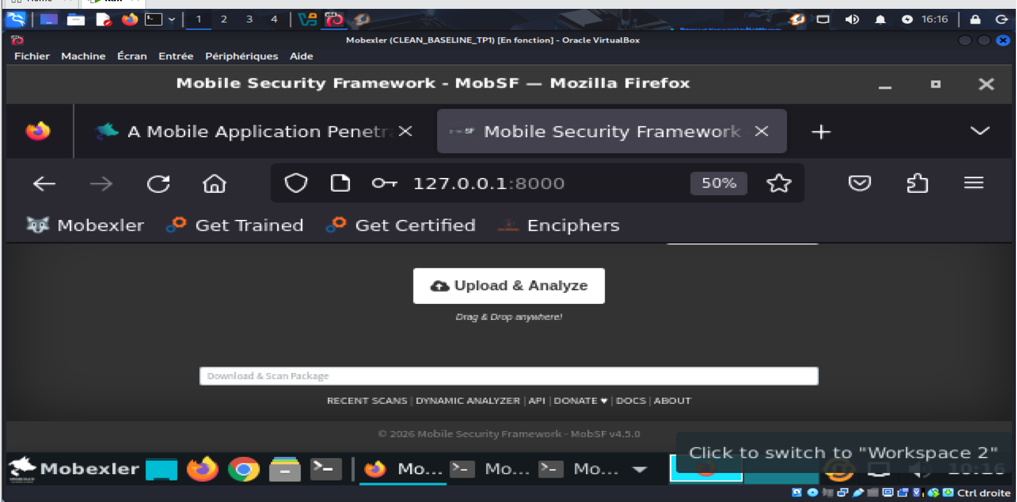

Ajoutant la version du Mobsf dans le dossier apk_analysis/2026-05-19 /analyse_info.txt :
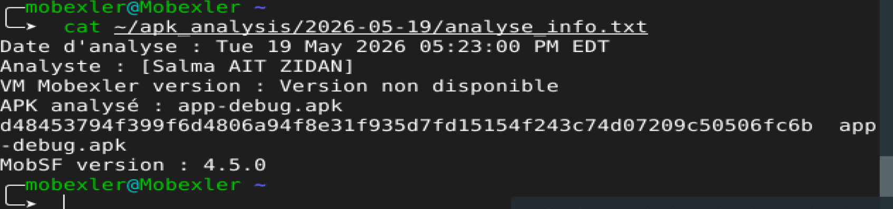

L’analyse d’une apk :
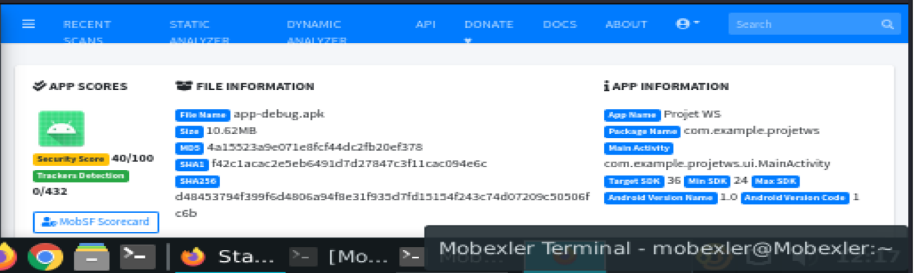

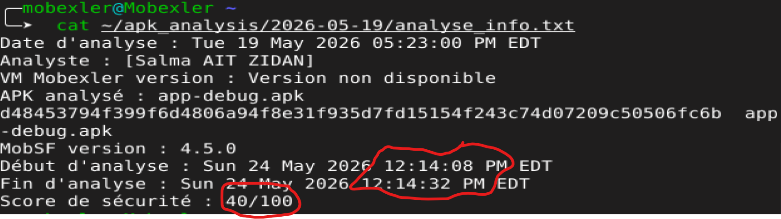

Analyse du manifest et permissions :
Manifest :
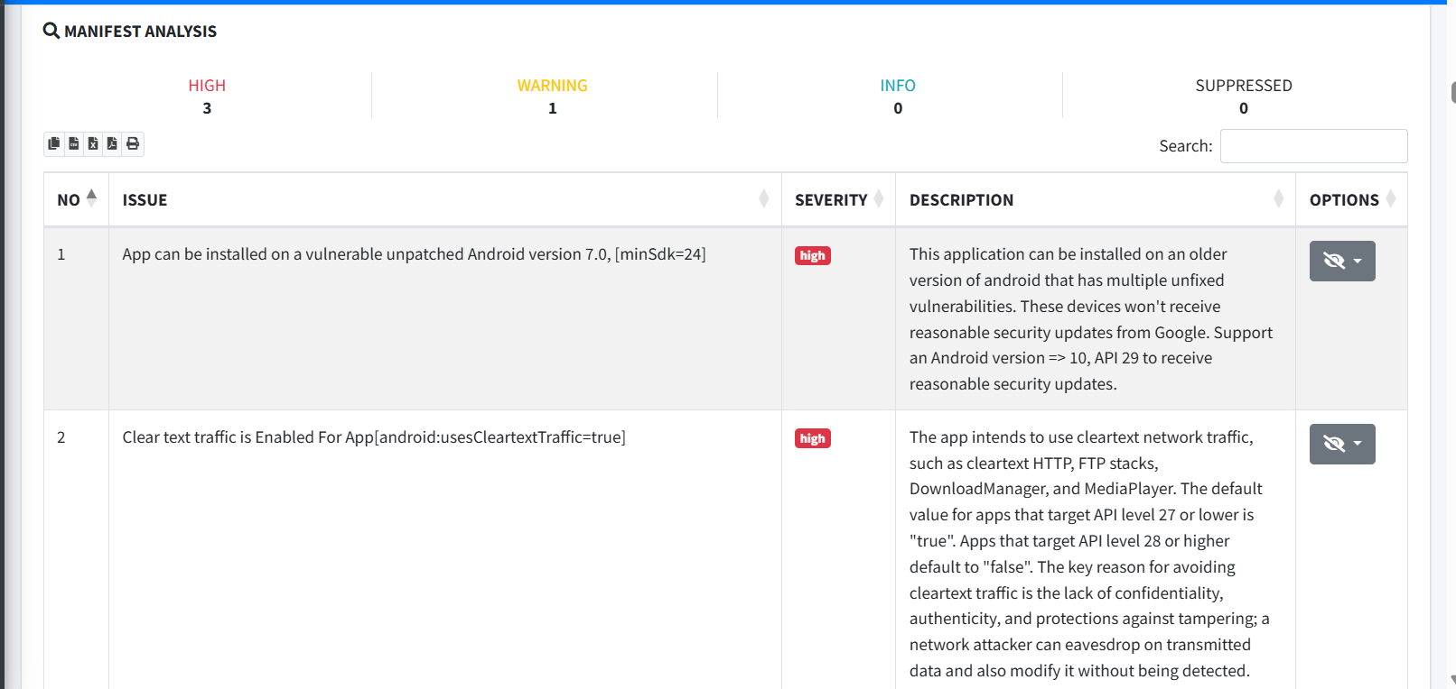
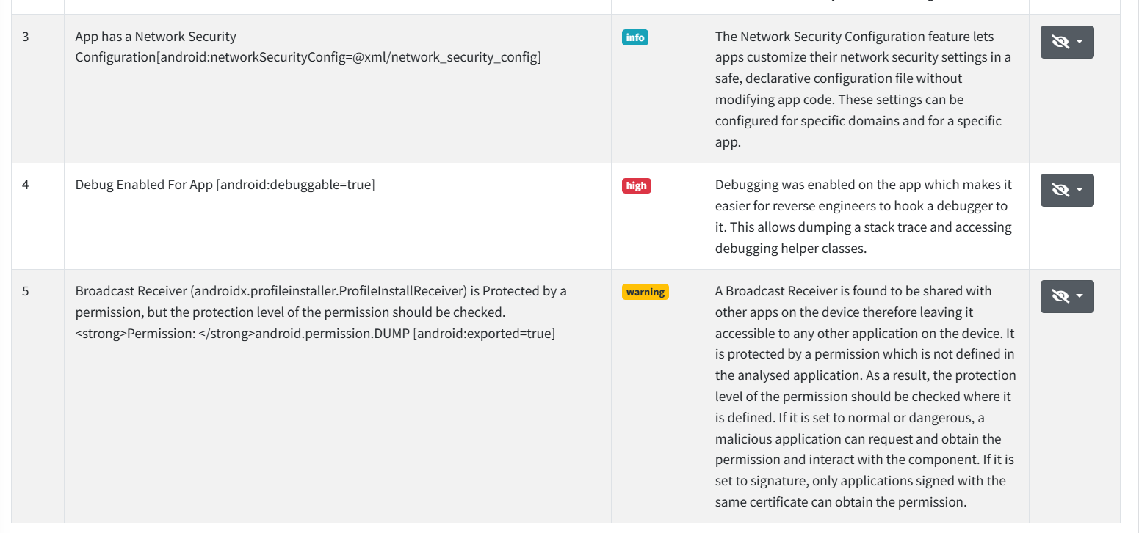
INFO — Network Security Config présent : Un fichier de configuration XML (network_security_config.xml) qui définit les règles de sécurité réseau de l'app.

J’ai ajouté ces Vulnérabilités de la section de manifest dans le rapport :
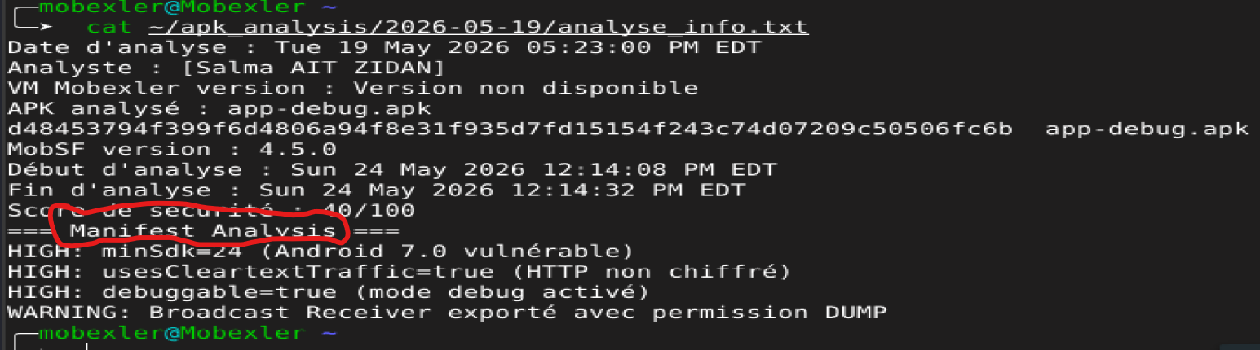
Permissions :
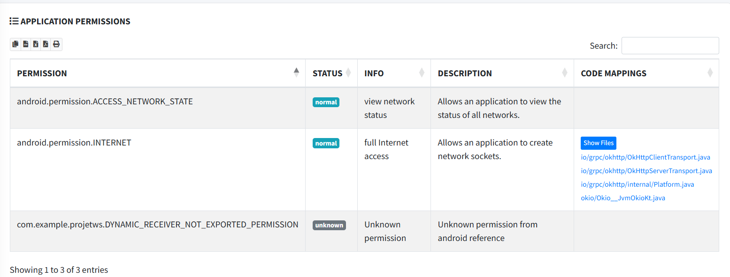
Permission | Statut | Rôle
ACCESS_NETWORK_STATE | Normal | Voir l'état du réseau
INTERNET | Normal | Accès Internet complet
DYNAMIC_RECEIVER_NOT_EXPORTED_PERMISSION | Unknown | Permission interne de l'app
J’ai ajouté ces permissions détectées dans le rapport :
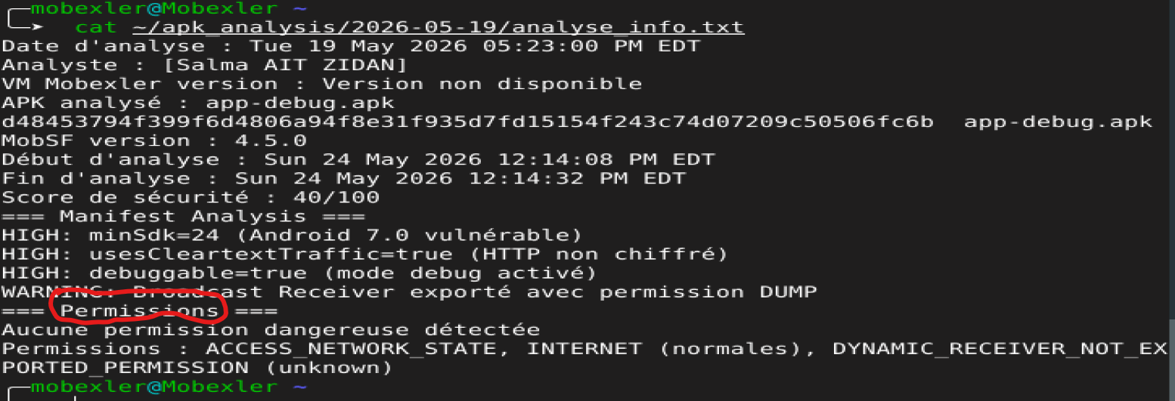

Les composants exportés :
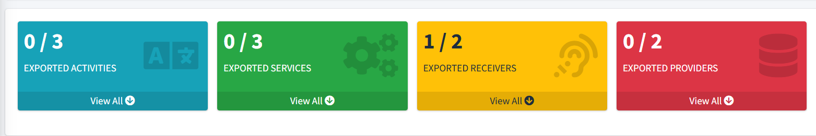
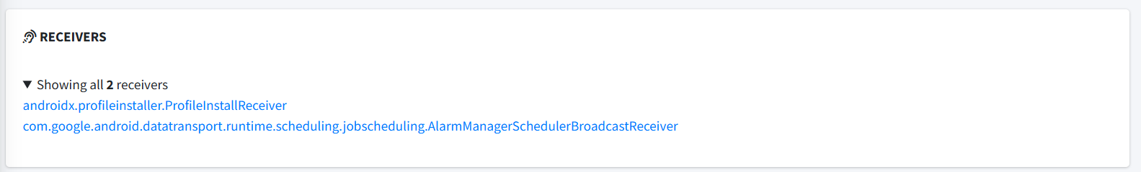
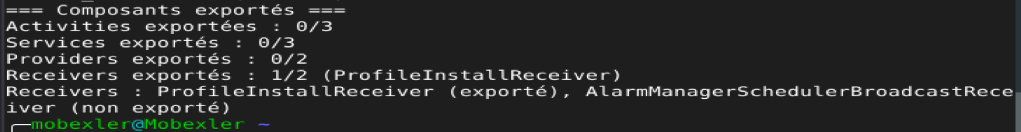
Les deux sont des bibliothèques tierces (Google/AndroidX), pas du code du développeur. Mais leur présence indique que l'app utilise :
- AndroidX ProfileInstaller — optimisation des performances
- Firebase DataTransport — envoi de données vers Firebase

La configuration de sécurité réseau de l'application :
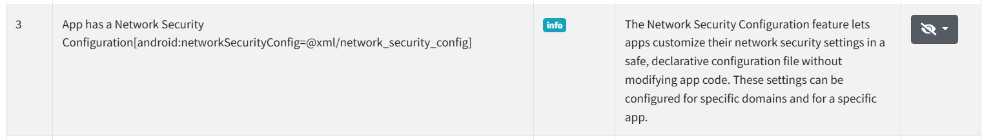
Le fichier "network_security_config.xml" existe.
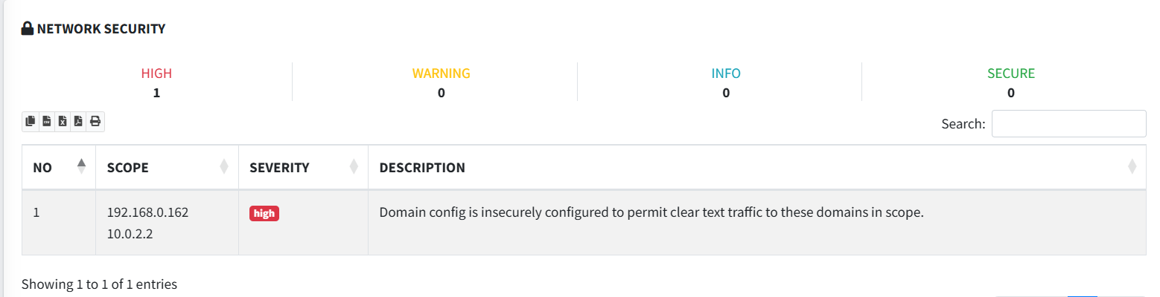

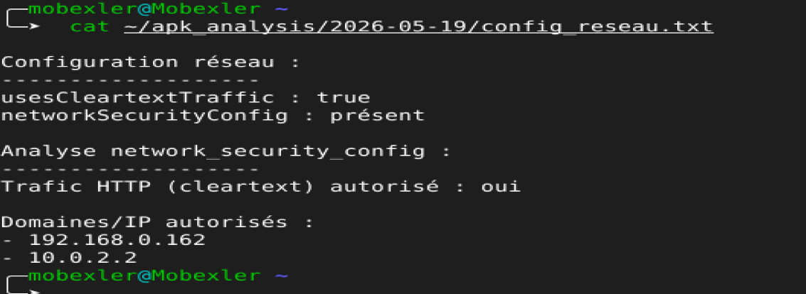
Les domaines autorisés et les configurations de certificats :
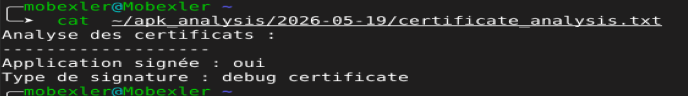
L’APK a été signé avec un certificat de debug au lieu d’un certificat de production (release certificate).
Debug certificate = mode test uniquement
Une application publiée avec une signature debug peut :
- faciliter la modification/repackaging de l’APK ;
- exposer un environnement non prévu pour la production ;
- réduire le niveau de confiance de l’application ;
- permettre à un attaquant de créer des versions modifiées plus facilement.
Production certificate = version officielle et sécurisée

Les URLs et endpoints dans les ressources :
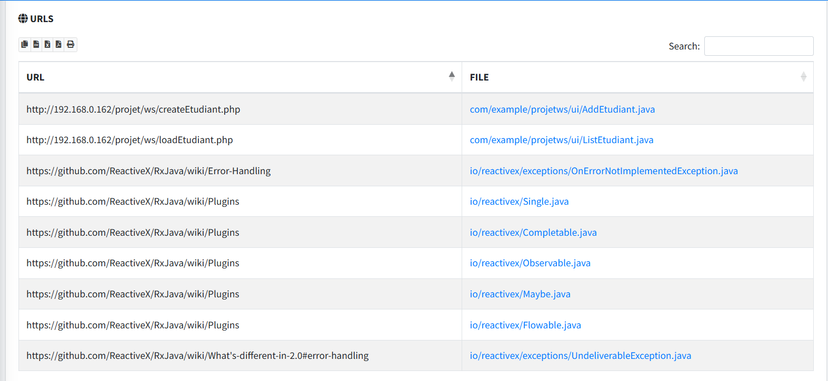

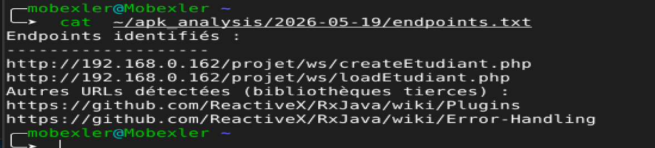

Endpoints critiques (backend réel) :
URL | Fichier
http://192.168.0.162/projet/ws/createEtudiant.php | AddEtudiant.java
http://192.168.0.162/projet/ws/loadEtudiant.php | ListEtudiant.java

Ce sont les API de l’application
Elles font probablement :
- Création d’étudiant
- Récupération de la liste d’étudiants
Elles utilisent HTTP (non sécurisé) + IP locale
Ce qui est NON critique (librairie RxJava) :
Tout le reste :
https://github.com/ReactiveX/RxJava/wiki/Plugins
https://github.com/ReactiveX/RxJava/wiki/Error-Handling
Ce sont des liens de documentation RxJava

L’analyse du code :
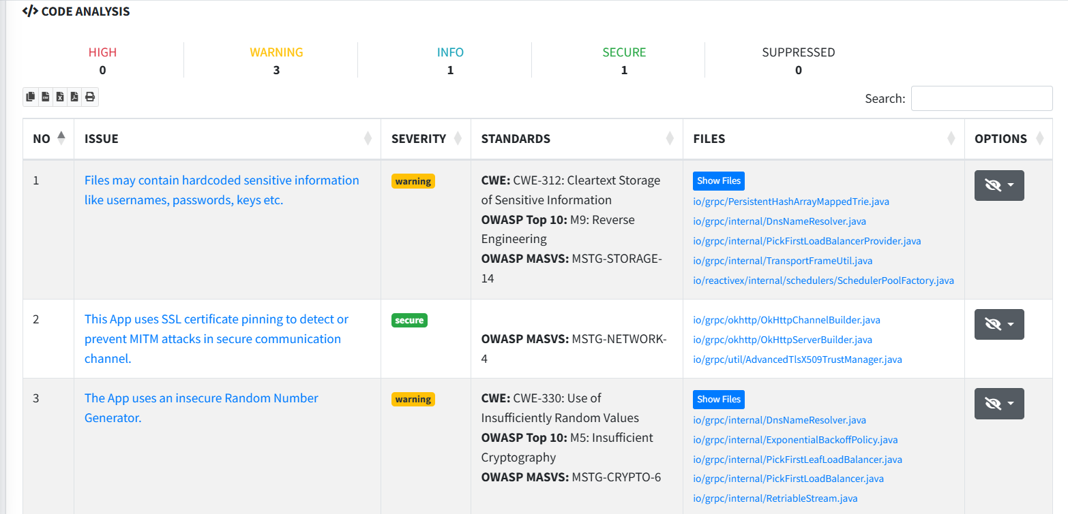
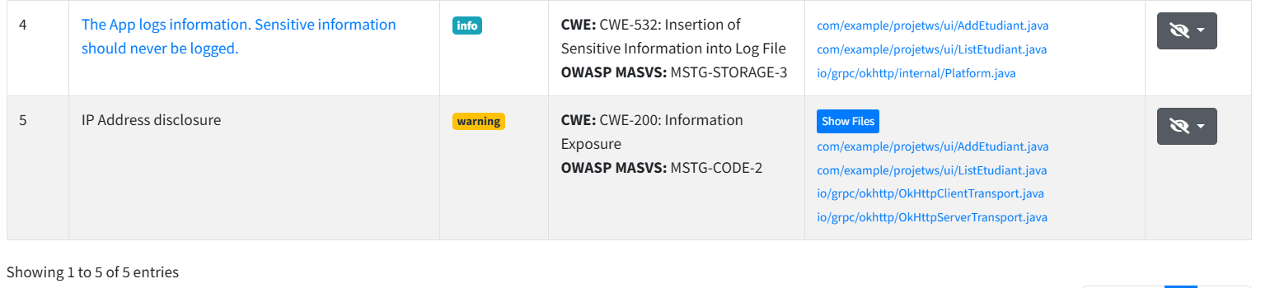
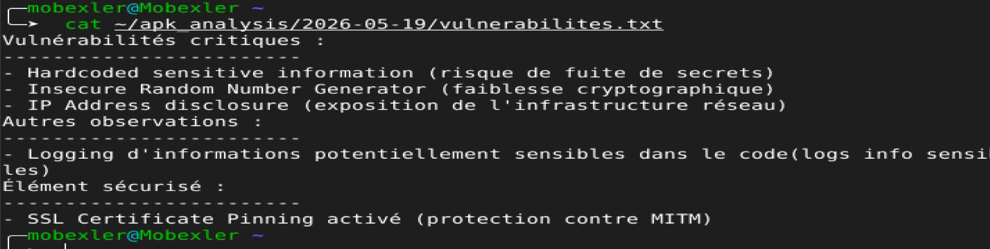
L’analyse a détecté la présence potentielle d’informations sensibles codées en dur dans le code source, ce qui peut exposer des identifiants ou clés d’accès en cas de rétro-ingénierie de l’application.
L’application utilise un générateur de nombres aléatoires non sécurisé, ce qui peut entraîner la prédictibilité de certaines valeurs critiques comme les identifiants ou tokens.
L’application expose des adresses IP internes, ce qui peut faciliter la reconnaissance de l’architecture réseau par un attaquant.
L’application effectue des opérations de logging pouvant inclure des informations sensibles, ce qui peut entraîner des fuites de données via les journaux système.
L’application implémente le certificate pinning, ce qui renforce la sécurité des communications réseau en empêchant les attaques de type interception TLS.
L’application utilise la certificat pinning pour sécuriser certaines communications HTTPS, mais elle utilise aussi des requêtes HTTP non chiffrées, ce qui rend une partie du trafic vulnérable aux attaques.

Corrélation avec OWASP MASVS :
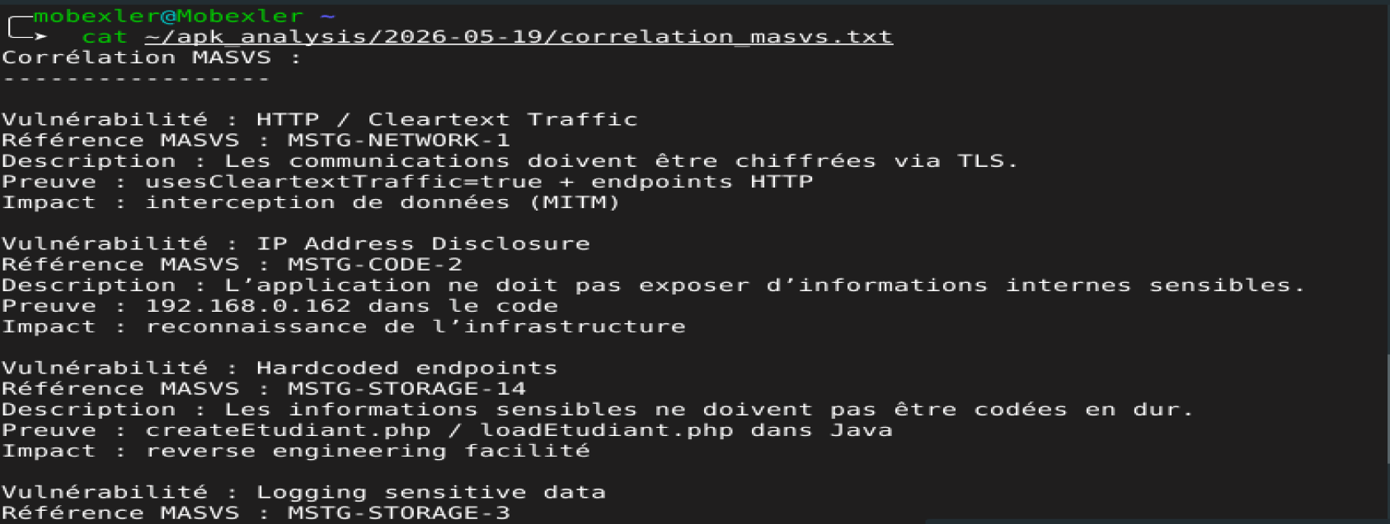

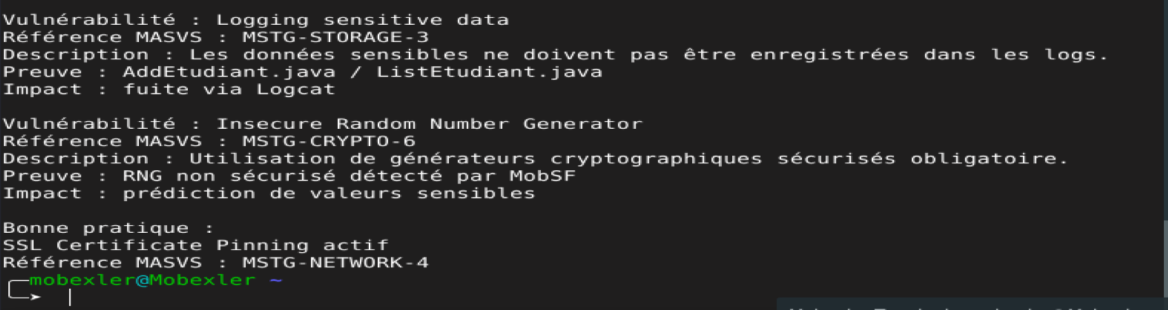
Les vulnérabilités identifiées ont été corrélées aux exigences OWASP MASVS. Les principales non-conformités concernent la sécurité des communications réseau (MSTG-NETWORK-1), le stockage des informations sensibles (MSTG-STORAGE-14 et MSTG-STORAGE-3), ainsi que la cryptographie (MSTG-CRYPTO-6). L’application respecte néanmoins partiellement les bonnes pratiques réseau grâce à l’implémentation du certificate pinning (MSTG-NETWORK-4).

Exportation et analyse du rapport complet :

Exporter le rapport MobSF au format PDF :
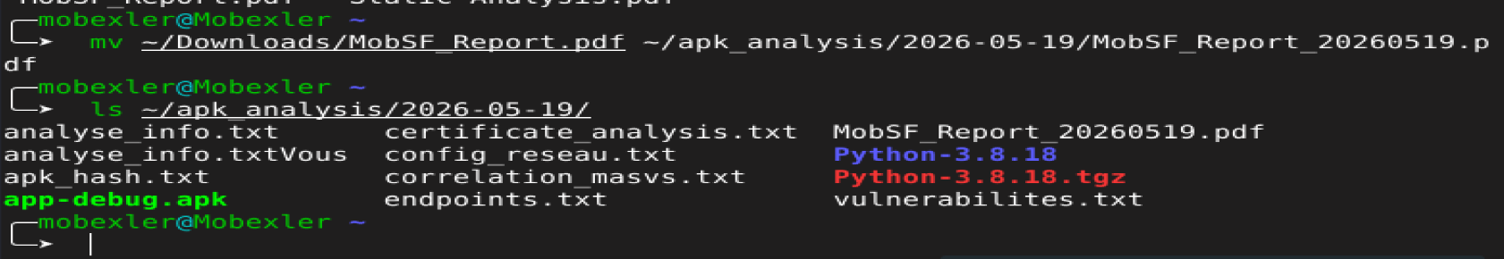

Top Vulnérabilités :
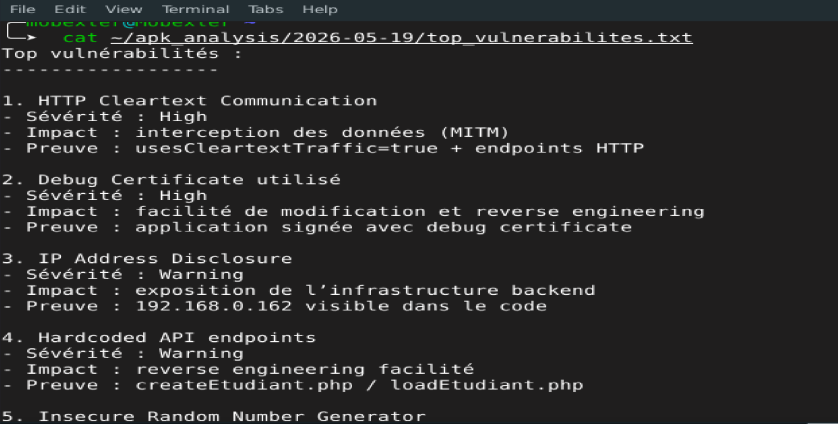

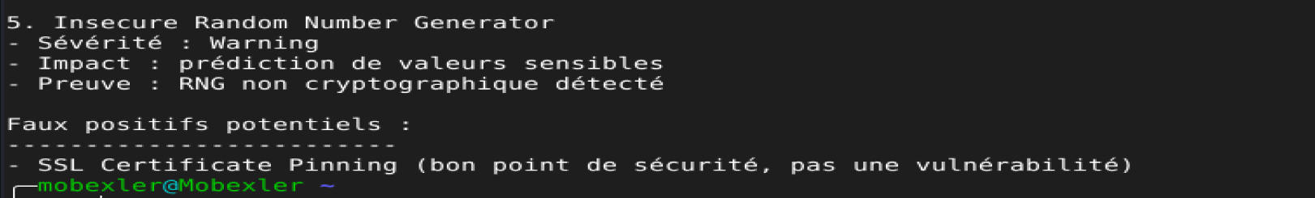

Rédaction du mini-rapport d'audit :
